-- 1. Crear base de datos llamada blog

-- **************************************

CREATE DATABASE blog;

-- 2. Crear las tablas indicadas de acuerdo al modelo de datos.

-- *****************************************************************

CREATE TABLE usuario (

id_usuario SERIAL UNIQUE PRIMARY KEY,

email VARCHAR (35) NOT NULL

);

CREATE TABLE post (

id_post SERIAL UNIQUE PRIMARY KEY,

id_usuario INT,

titulo VARCHAR (50) NOT NULL,

fecha DATE NOT NULL,

FOREIGN KEY (id_usuario) REFERENCES usuario (id_usuario)

);

CREATE TABLE comentario(

id_comentario SERIAL UNIQUE PRIMARY KEY,

id_post INT,

id_usuario INT,

texto VARCHAR(35) NOT NULL,

fecha DATE,

FOREIGN KEY (id_post) REFERENCES post (id_post),

FOREIGN KEY (id_usuario) REFERENCES usuario (id_usuario)

);

-- 3. Insertar los siguientes registros.

-- *****************************************

INSERT INTO usuario (email)

VALUES

('usuario01@hotmail.com'),

('usuario02@gmail.com'),

('usuario03@gmail.com'),

('usuario04@hotmail.com'),

('usuario05@yahoo.com'),

('usuario06@hotmail.com'),

('usuario07@yahoo.com'),

('usuario08@yahoo.com'),

('usuario09@yahoo.com');

INSERT INTO post ( id_usuario,titulo,fecha)

VALUES

(1,'Post 1: Esto es malo','2020-06-29'),

(5,'Post 2: Esto es malo','2020-06-20'),

(1,'Post 3: Esto es excelente','2020-05-30'),

(9,'Post 4: Esto es bueno','2020-05-09'),

(7,'Post 5: Esto es bueno','2020-07-10'),

(5,'Post 6: Esto es excelente','2020-07-18'),

(8,'Post 7: Esto es excelente','2020-07-07'),

(5,'Post 8: Esto es excelente','2020-05-14'),

(2,'Post 9: Esto es bueno','2020-05-08'),

(6,'Post 10: Esto es bueno','2020-06-02'),

(4,'Post 11: Esto es bueno','2020-05-05'),

(9,'Post 12: Esto es malo','2020-07-23'),

(5,'Post 13: Esto es excelente','2020-05-30'),

(8,'Post 14: Esto es excelente','2020-05-01'),

(7,'Post 15: Esto es malo','2020-06-17');

INSERT INTO comentario (id_post,id_usuario,texto,fecha)

VALUES

(3,6,'Este es el comentario 1','2020-07-08'),

(4,2,'Este es el comentario 2','2020-06-07'),

(6,4,'Este es el comentario 3','2020-06-16'),

(2,13,'Este es el comentario 4','2020-06-15'),

(6,6,'Este es el comentario 5','2020-05-14'),

(3,3,'Este es el comentario 6','2020-07-08'),

(6,1,'Este es el comentario 7','2020-05-22'),

(6,7,'Este es el comentario 8','2020-07-09'),

(8,13,'Este es el comentario 9','2020-06-30'),

(8,6,'Este es el comentario 10','2020-06-19'),

(5,1,'Este es el comentario 11','2020-05-09'),

(8,15,'Este es el comentario 12','2020-06-17'),

(1,9,'Este es el comentario 13','2020-05-01'),

(2,5,'Este es el comentario 14','2020-05-31'),

(4,3,'Este es el comentario 15','2020-06-28');

-- 4. Seleccionar el correo, id y título de todos los post publicados por el usuario 5

-- *************************************************************************************

SELECT usuario.email as "CORREO", post.id_post as "ID POST", post.titulo as "TITULO"

FROM usuario, post

WHERE usuario.id_usuario=5;

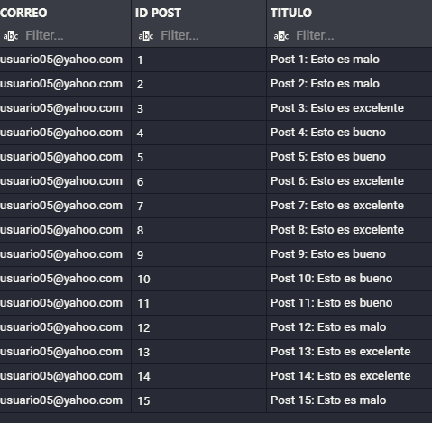

-- 5. Listar el correo, id y el detalle de todos los comentarios que no hayan sido realizados

-- por el usuario con email ​usuario06@hotmail.com​ (el correo usuario06@hotmail.com​ es igual al id_usuario=6)

-- ****************************************************************************************

SELECT usuario.email , comentario.id_usuario , comentario.texto, comentario.fecha

FROM  usuario, comentario

WHERE  usuario.id_usuario = comentario.id_usuario  AND  comentario.id_usuario <> 6

ORDER BY id_usuario ASC;

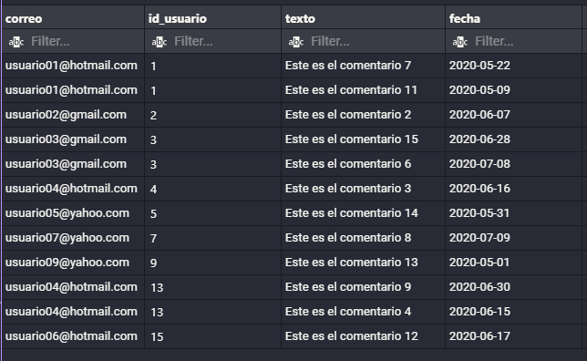

-- 6. Listar los usuarios que no han publicado ningún post.

-- *************,***********************************************

SELECT usuario.id_usuario AS "USUARIO SIN POST" , post.titulo "SIN POST"  FROM post

FULL OUTER JOIN usuario

ON post.id_usuario = usuario.id_usuario

WHERE post.id_usuario IS NULL

ORDER BY usuario.id_usuario ASC;

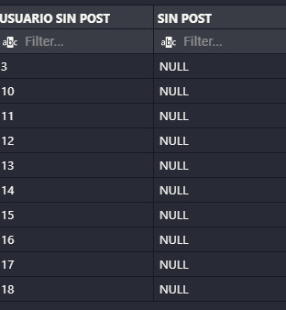

-- 7. Listar todos los post con sus comentarios (incluyendo aquellos que no poseen comentarios).

-- ****************************************************************************

SELECT *FROM post

LEFT JOIN comentario

ON post.id_post = comentario.id_post

ORDER BY id_comentario ASC;

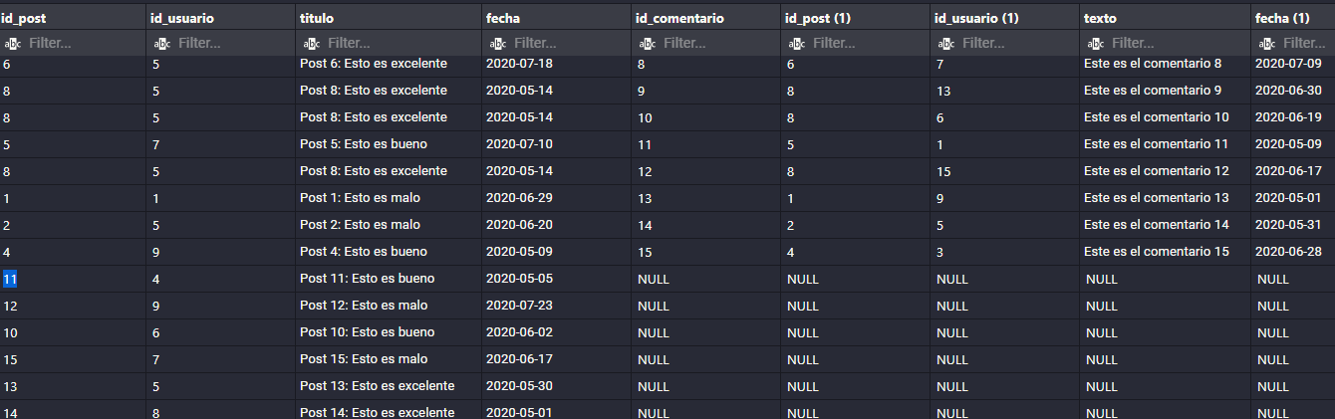

-- 8. Listar todos los usuarios que hayan publicado un post en Junio.

-- ********************************************************************

SELECT usuario.id_usuario AS  "ID USUARIO", post.fecha as "POST JUNIO 2020" FROM usuario, post

WHERE usuario.id_usuario=post.id_usuario

AND ( post.fecha BETWEEN '2020-06-01' AND '2020-06-30') ;

